НЕЛИТЕРАТУРНАЯ ЛЕКСИКА В РЕЧИ ДЕТЕЙ ДОШКОЛЬНОГО ВОЗРАСТА И СПОСОБЫ ЕЕ УСТРАНЕНИЯ.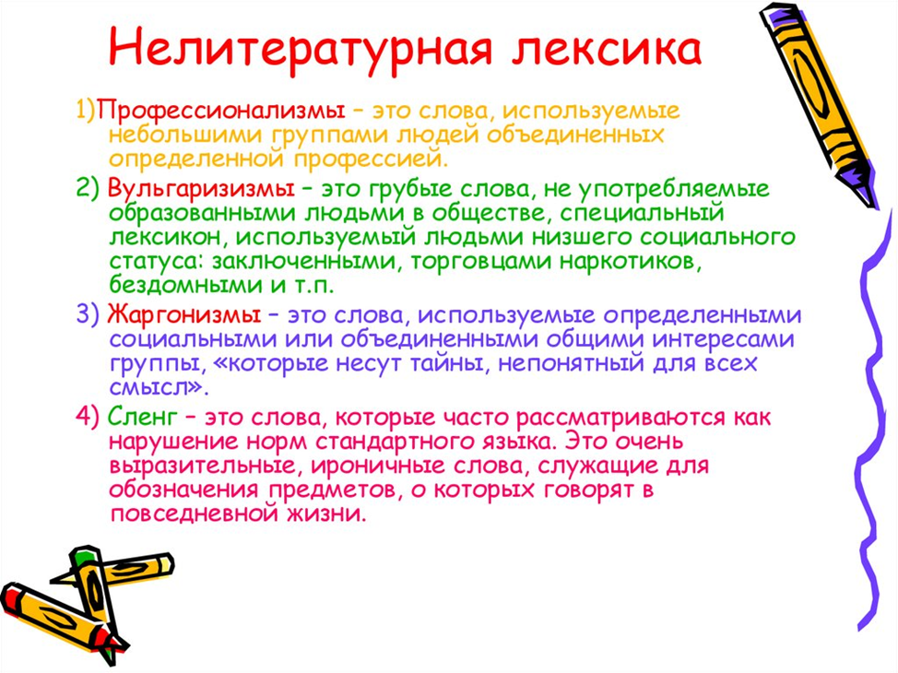

Проблема распространения жаргонной, бранной лексики в современном

обществе приобретает все более острый характер. Наблюдается широкое

проникновение нелитературной лексики в речь не только взрослых, но и детей дошкольного возраста.

Повторять, не понимая значения, матерные слова может и двухлетний

малыш. Дети трех-четырех лет уже выражают бранью свои агрессивные

намерения. В этом возрасте ребенок понимает, что словом можно обидеть.

Матерная брань, армейский жаргон, лексика иностранных боевиков – все идет в ход, когда малыш рассержен. Дошкольники не всегда понимают значение используемых оборотов, но личностный смысл подобных выражений понимают прекрасно. И состоит он в том, чтобы нанести оскорбление, унизить другого.

Взрослые по-разному реагируют на ненормативную лексику, употребляемую

детьми. Некоторые начинают возмущаться, набрасываются с ответной руганью. В этом случае у детей крепнет уверенность в своей правоте. Ведь раз получена ожидаемая реакция – средство работает, и можно будет использовать его в подобных ситуациях. Другие взрослые делают вид, что не слышат бранных слов в разговорах детей. Предполагается, что в этом случае внимание ребенка не акцентируется на плохих словах, и он их очень скоро забудет. Однако память дошкольника не уступает памяти взрослого, кроме того, такая реакция может быть воспринята как попустительство, и дети уже уверенно начинают использовать вербальную агрессию в своих целях. Некоторые взрослые в такой ситуации начинают заниматься просветительской работой. Они пытаются объяснить детям, как нехорошо ругаться, взывают к их совести. Но, дошкольники прекрасно понимают, как это плохо, и именно поэтому так и поступают. В такой ситуации большинство родителей решает вопрос о том, как реагировать на брань, раздающуюся из уст ребенка. Более конструктивным способом прекратить ругань будет изменение условий жизни детей таким образом, чтобы у них не возникало желания использовать словесную агрессию для достижения своих целей. Вряд ли можно научить ребенка добру подзатыльниками, скорее личным примером. Тогда и у ребенка будет меньше поводов прибегать к ругани и оскорблениям.

Словарь современного человека включает большое количество нелитературной лексики, которая оказывает влияние не только на эмоциональный, эстетический уровень общения, но и на интеллект индивида.

Источников «плохих» слов вокруг нас очень и очень много. Это может быть и детский сад, и улица, и телевизионные программы, и мультфильмы, и знакомые взрослые, и даже, как это ни удивительно звучит, семья. Общеизвестно, что дети копируют речевое поведение взрослых, поэтому использование в речи взрослого человека нелитературных слов способствует появлению их в словаре дошкольника.

Наблюдая за детьми нашей группы мы пришли к выводу, что практически

каждый ребенок использует жаргонные слова и выражения в повседневном

общении такие как: «клево», «круто», «офигенно», «обалденно», «ржать», «классно», «компик», «комп», «воспиталка», «пацан», «дылда», «башка», «вонища», «мобила», «реально» и т. д.

Примеры выражений: «ни фига себе» – удивление, «хватит ржать» –

хватит смеяться, «че хохочешь как лошадь» – зачем смеешься так громко,

«пожрать хочу» – хочу есть, «это ваще не реально» – очень хорошо, «чума

болотная», «чушка луговая» – плохой человек, «фонтан закрой» – закрой рот;

Нами была проведена беседа с детьми, которая состояла из следующих вопросов вставка на экране:

1. Произносишь ли ты «нехорошие» слова?

2. Часто ли это бывает?

3. Как ты думаешь, почему ты употребляешь в своей речи эти слова?

Не все дети признались, что употребляют ненормативную лексику в повседневной жизни.

Те, кто признался в употреблении ненормативной лексики в разговорной

речи, в числе мотивов употребления отметили следующие:

а) так модно говорить;

б) так говорит мой папа, брат, дядя; мои знакомые;

в) хочу казаться взрослым.

Таким образом, были сделаны следующие выводы:

1. Нелитературная лексика употребляется детьми старшего дошкольного

возраста наряду с нейтральной лексикой, то есть ребенок использует их в речи, не осознавая стилистической окраски данных слов.

Также существует несколько мотивов употребления в речи нелитературной

лексики:

а) оценка или выражение определенных эмоций;

б) подражание взрослым, с которыми наиболее часто общается дошкольник;

в) стремление казаться взрослым.

Нелитературная лексика была, есть и будет в детской речи. Ее нельзя ни

запретить, ни отменить. Она меняется с течением времени. Одни слова умирают,

другие – появляются. Плохо, если нелитературная лексика полностью заменяет ребенку нормальную речь. Но в то же самое время трудно представить современного ребенка, не употребляющего нелитературных слов. Ведь у них есть и достоинства. Такие, как выразительность и краткость. В настоящее время нелитературная лексика употребляется в прессе и даже в литературе. Это делается для придания речи живости. Данный вид лексики стал неотъемлемой частью повседневной речи большинства людей нашей страны.

Устранение нелитературной лексики – одна из задач речевого развития

детей дошкольного возраста. Решая данную задачу, нам педагогам

необходимо заботиться о чистоте собственной речи: недопустимо использование слов-паразитов, диалектных и жаргонных слов.

Если 5-7-летний ребенок произносит ругательства, зная о том, что это неправильно и плохо, для начала достаточно просто сделать замечание: «Ты знаешь, что ты сказал плохо. Я не хочу этого больше слышать». Но если это повторяется снова и сквернословие становится привычкой, то нужно выяснить причину.

Может случиться , что ребенок переживает неудачи в какой-то одной области жизни (не складываются отношения с братом или сестрой, со сверстниками в детском саду или на детской площадке, хочет научиться играть в футбол, а получается хуже всех), а признаки неблагополучия проявляются и в другом. Ребенок теряет уверенность, слыша в свой адрес упреки и критику. И, употребляя бранные слова, он говорит: «Зачем стараться, ведь всё равно ничего не получится», «Все говорят, что я плохой, я и буду плохой». То же происходит, если критика со стороны родителей затрагивает личность ребёнка, а не его поведение и действия. Например, если вместо «я расстроилась, что ты не убрал игрушки» ребёнок слышит, что он лентяй, неаккуратный, то он воспринимает это как «ты – плохой, я тебя не люблю». А для ребёнка очень важно услышать, что его будут любить независимо от того, убрал он игрушки или нет. Ребенок страдает от нереализованной естественной потребности в признании его успехов и достижений, уважении его личности и стремится восполнить эту нехватку любыми способами, которые ему доступны. Как отмечает А. Лосева, дети подчас могут быть обижены на кого-то Большое влияние оказывает улица, и касается оно уже детей более старшего возраста. Если ребёнок попадает в уже сформировавшийся коллектив (детский сад, двор, группа по интересам), нередко возникает конфликт, и, чтобы его избежать, «новенький» может слепо копировать поведение и манеру общения в коллективе. Вряд ли стоит из-за этого изолировать ребёнка, ведь сверстники играют огромную роль в жизни наших детей, однако помочь ему развить чувство уверенности в себе – необходимо. Тогда он сможет достичь успеха в любой социальной обстановке и без показного сквернословия.

И. В. Сушкова предлагает следующие приемы борьбы с нелитературной лексикой детей. Во-первых, необходимо устранить саму причину сквернословия – проявлять к ребёнку больше внимания, заботы, при этом давая еще и некоторую свободу, снять ограничения, которые уже не соответствуют его возрасту. Очень важно создавать благоприятную атмосферу в доме, помочь добиться успеха в какой-либо сфере деятельности, показать, что быть сильным, храбрым и взрослым можно и без сквернословия. Во-вторых, как очень строго наказывать, так и игнорировать брань нельзя. Это может привести к закреплению такой формы поведения. Самое правильное – добиться понимания ребёнком, почему так нельзя говорить. И здесь задача взрослых – помочь ребёнку чётко сориентироваться, объяснив, что сквернословить – плохо. Если Вы наказываете ребёнка, помните о том, что он должен знать, за что его наказывают, штрафные санкции должны следовать сразу за проступком, и наказание ни в коем случае не должно унижать достоинство ребёнка. Ребёнок должен бояться не самого наказания, а возможности расстроить родителей своим неправильным поведением. В-третьих, это еще и собственный пример. Говоря: «Мне ругаться можно, а тебе нет», родители не должны ждать, что он с ними согласится, если родители сами служат моделью неподобающего поведения. Родителям необходимо задуматься об обстановке, царящей дома: употребляются ли унизительные прозвища, обидные выражения в отношении членов семьи, в том числе и детей, И самое главное нужно стараться избегать семейных конфликтов в присутствии ребенка. В такие моменты взрослые заняты только выяснением отношений и ничего не видят вокруг себя. Люди совершенно не задумываются о том, что они делают и говорят в подобной ситуации. Говорить о том, что ругаться запрещено, и самому это делать – значит наносить серьезный вред воспитанию. Очень часто дети прибегают к вызывающему поведению только потому, что они не знают других способов выражения своих эмоций. Родителям необходимо научить ребенка нескольким словам, описывающим чувства (я злюсь, расстроен, сержусь). Таким образом, возможно не только решение проблемы употребления бранных слов, но и приучение ребенка распознавать свои чувства и говорить о них, что тоже очень важно . Важной также является проблема употребления ругательств в детском коллективе, когда ребенку трудно противостоять одному. Выход один – объединиться с родителями других детей и с педагогами. Можно предложить следующий метод: собрав вместе этих детей, расспросить их, какие оскорбительные выражения они могут вспомнить, и написать все это на бумаге. Потом символически эти слова уничтожить (можно закопать, сжечь, порвать). Таким образом дать понять детям, что все перечисленные бранные слова им никогда больше не следует употреблять. Можно также составить «Договор о взаимоуважении», где будет записано, что членам детского коллектива не разрешается употреблять оскорбительные выражения. После того, как все дети торжественно пообещают, что больше не будут их произносить, необходимо прикрепить его на видном месте как напоминание о принятом решении. Если ребенок спрашивает родителей, ругаются ли они когда-нибудь, то необходимо сказать ему правду. Важно помнить о поощрении хорошего поведения. Поэтому, замечая малейшие изменения поведения ребенка в лучшую сторону, обязательно необходимо поощрять и подчеркивать. Таким образом, можно сделать вывод о том, что сквернословие – это способ выражения гнева и протеста ребенка. А чувство гнева появляется в ответ на причиняемую ему боль, унижение и обиду. Ребенок дает понять, что у него есть проблема. Задача взрослого в этом случае – не акцентировать внимание на своих отрицательных эмоциях и переживаниях, а попытаться понять, что происходит с ребенком и, может быть, изменить что-то в себе. Важно помнить и о том, что такая проблема не решится за один день, и настроиться надо на долгую и кропотливую работу.

В нашем ДОУ в образовательном процессе на первый план выдвигается идея саморазвития личности, её готовности к самостоятельной деятельности. Поэтому педагог у нас не просто информатор, а организатор интеллектуального поиска, эмоционального переживания и практического действия. Для этого мы постоянно осваиваем новые педагогические технологии, формирующие активную роль обучаемого.

Наши требования к педагогическим технологиям, они должны развивать:

- любознательность - основу познавательной активности;

- способность самостоятельно решать творческие (умственные, художественные) и другие задачи, позволяющие быть успешным в разных видах деятельности;

- творческое воображение, как направление интеллектуального развития;

- коммуникативность - способность общаться со взрослыми и сверстниками;

- способность к рефлексии - как одно из главных личностных качеств;

- понимание и осознание себя (действий, поведения, речи, чувств, состояний, способностей).

Работу по формированию у детей норм речевого этикета необходимо мы организовали как увлекательное дело, требующее творчества. Стремлением учить серьёзному увлекательно объясняется наш выбор для данной работы технологии кейс-ситуации, с помощью которой дети становятся активными участниками речевой ситуации.

Основная задача - сформировать у воспитанников навыки самостоятельной работы со знаниями. Это значит: уметь точно формулировать проблему; быстро, эффективно собирать и оценивать информацию; выявлять в проблеме традиционные подходы и противоречия; самостоятельно формировать альтернативные взгляды на проблему; продумывать новые идеи и предлагать оригинальные варианты решений.

Сейчас я предлагаю вам кейс-ситуацию с детьми. Как педагог может подводить ребят к правильному варианту решения

Приложение.

Ситуация “Разговор с незнакомыми на улице“

Задачи: ввести в речевой обиход вежливые формы обращения к незнакомому человеку.

Некоторые установки. В современном русском языке нет устойчивых общепринятых форм обращения к взрослому незнакомому, которыми мог бы воспользоваться ребенок. Обращение дядя, тетя возможны в детской речи, но только в дошкольном возрасте. Попробуйте научить ребенка обращаться без нелитературной лексики, без использования прямого обращения: остановись, сделай паузу, посмотри в лицо человека и произнеси слова Будьте добры, скажите, пожалуйста. Затем задай вопрос.

Федя и Юра играют на площадке в бадминтон. Юра беспокоится:

- Федя, наверное, мне пора домой. Папа позволил гулять до шести. А сейчас сколько?

- Спросим у кого-нибудь, Юра. Вот у этой бабки… Я подбегу…

По дорожке шла немолодая женщина в черной шляпке и перчатках. Она вела на поводке кудрявого пуделя.

Федя с разбегу задел пожилую женщину и выпалил:

- Ой, тю… те… ба… (использование нелитературной лексики), ща скоко время?

- Что ты сказал? – не поняла женщина. Она вздрогнула от неожиданности.

- Время, грю, скоко, а?... (использование нелитературной лексики)

Женщина посмотрела на часы:

- Сейчас…

Но Федя уже не слушал ее. Он разговаривал с пуделем, а чтобы было удобнее, стал на четвереньки – нос к носу.

- Ав, ав, ав, - пролаял пудель.

- Да? А я думал … (использование нелитературной лексики) - ответил Федя.

В это время на площадке появился дедушка. Он сказал:

- Здравствуйте, Надежда Петровна! Вы, я вижу, познакомились с моим непоседливым внуком.

Надежда Петровна воскликнула:

- Какие странные манеры, что за речь у ребенка. Где он научился так говорить? Немедленно примите меры!

Дедушка позвал Федю и Юру:

- Вот что, друзья, если вы хотите задать вопрос незнакомому человеку, нужно не спеша подойти и обратиться к нему со словами: Будьте добры, скажите, пожалуйста… А не использовать слова, смысл которых вы не правильно понимаете …(нелитературная лексика).

Федя и Юра подошли к Надежде Петровне. Федя спросил:

- Будьте добры, скажите, пожалуйста, который час?

- Шесть часов, - ответила Надежда Петровна, а пудель стал на задние лапы и пролаял – ровно шесть раз.

- Спасибо, а не правильные слова мы больше не будем говорить. Обещаем! - сказали мальчики.

Вопросы:

• Правильно ли вел себя Федя по отношению к незнакомому человеку? В чем проявилась его невежливость? (Он не сумел сформулировать вопрос, обратиться, употребил в своей речи нелитературные слова, а когда Надежда Петровна стала ему отвечать, не слушал ее, а начал играть с собакой.)

• Какие слова нужно произнести, чтобы узнать время у незнакомого человека?

• Как нужно его выслушать и что обязательно сказать в ответ?

Ситуация «Прощение»

Задачи: развивать умение соблюдать нормы употребления слов,

говорить так, чтобы обеспечить себе благоприятное понимание со

стороны собеседника; воспитывать потребность использования

речевых формул в повседневной жизни.

Весь вечер Оля рисовала картину. Она очень старалась, потому

что хотела подарить рисунок маме. Закончив работу, Оля

оставила работу на столе, чтобы окончательно высохли

краски. В этот момент в комнату вбежал Андрей:

- Привет, Оль!... ( нелитературная лексика)– громко сказал он и бросил на стол школьный ранец.

- Там же мой рисунок! – крикнула Оля и бросилась к столу.

- Этот, что-ли? – спросил Андрей и дернул за уголок бумаги,

который виднелся из-под ранца. Уголок оторвался. (Бранные слова)

- Что ты наделал! – дрожащим голосом спросила Оля и убрала

ранец со стола.

Она прижала остатки рисунка к себе, а из ее глаз брызнули слезы…

- Да ладно, не ной…(нелитературная лексика)

Вопросы:

• Как Андрей объяснит ситуацию сестре? Как он успокоит Олю?

• Какие правильные слова надо использовать при общении с сестрой?

• Как бы вы поступили в данной ситуации?

Это были кейс-ситуации для детей, а теперь вашему вниманию предлагаю Кейс – ситуацию для педагогов

*Ситуация*: Воспитательница заметила, что среди играющих детей нет Миши. Но где же он? Через некоторое время она видит Мишу у дерева. Он безучастно вертит в руках прутик.

— Ты почему один?

— Так...

— Иди к ребятам играть

— Не хочу...

Рядом стоит скамейка. Воспитательница садится и подзывает Мишу.

— Тебе нездоровится?

— Нет.

— Тебя кто-нибудь обидел?

— Нет.

— А почему же ты не идешь к ребятам?

— Я скучаю по маме. (Мама ребенка в командировке. Воспитательница об этом знает.)

— Как же ты скучаешь? — вдруг спрашивает воспитательница. Ребенок поднимает на нее глаза, потом, подавшись к ней, приникает головой к руке и почти шепотом быстро говорит:

— Знаете, я, когда очень соскучусь, беру ее карточку и... моргаю ей! Воспитательница громко засмеялась.

— Как моргаешь?

Миша резко отталкивает от себя воспитательницу и зло отвечает:

— Никак! (Употребляет нелитературную, бранную лексику) — и убегает.

*Задание:*Опишите характер дальнейшей беседы с Мишей. Как педагог решит проблему с употреблением ребенка бранной речи. Предложите вариант своего решения, как выйти из такой ситуации?

*Вопросы*

1. Почему Миша так реагировал на смех воспитательницы?

2. Определите свою линию поведения в отношении Миши.

Итог. Результаты использования технологии кейс-ситуации:

– Получая навык решения реальных проблем и возможность работы с группой сверстников на едином проблемном поле, дети учатся правильному употреблению слов и этикетных формул в разных ситуациях общения.

– Осваивая умение оперировать знаниями, выстраивать логические схемы решения проблемы, аргументировать своё мнение, дошкольники обогащают свою речь словами и конструкциями, не имитируя механизм принятия решения в жизни, ребята приобретают определённый опыт, т. е. происходит формирование у дошкольников системы ценностей и жизненных установок.

Воспитание речевой культуры формирует у дошкольников умение выстраивать межличностное общение, правильно воспринимать информацию, осмысливать её, воздействовать на мысли и чувства окружающих, отстаивать свою точку зрения и считаться с мнением других.

Кейс-технология предполагает планомерность и систематичность организации работы с детьми по родному языку и опирается на элементарные знания детьми общепринятых норм и правил культуры поведения. От того, насколько грамотно и четко будет организована и спланирована работа со старшими дошкольниками по использованию технологии кейс-ситуации, будет зависеть успех или неуспех овладения ребенком нормами родного языка, в частности, нормами речевого этикета.

Я благодарю за внимание и надеюсь на то, что представленный метод Кейс - технологии будет успешно вами внедрен в воспитательно – образовательном процессе.

